

网络安全实验报告

题 目 捕包软件的使用与实现

专 业 计算机科学与技术

学 号 7203610316

学 生 符兴

指 导 教 师 王彦

**一、实验目的**

理解捕包程序捕包过程，可以自己编程捕包并从数据包中解析出需要的信息。

# 二、实验内容

1. 熟练使用 sniffer 或 wireshark 软件，对协议进行还原（能够找访问网页的四元组）；只需要写报告，不需要在实验课检查。
2. 利用 libpcap 或 winpcap 进行编程，能够对本机的数据包进行捕获分析（比如将本机所有数据包的四元组写到指定文件），按照自己的设想撰写需求分析和详细设计。（实验课检查程序）

# 三、实验过程

**（一）使用 wireshark 软件对协议进行还原**

## 实验基本信息：

实验环境：Windows11 x64

WireShark2.6.4

## 1. 捕包并分析四元组

(1) TCP 分析

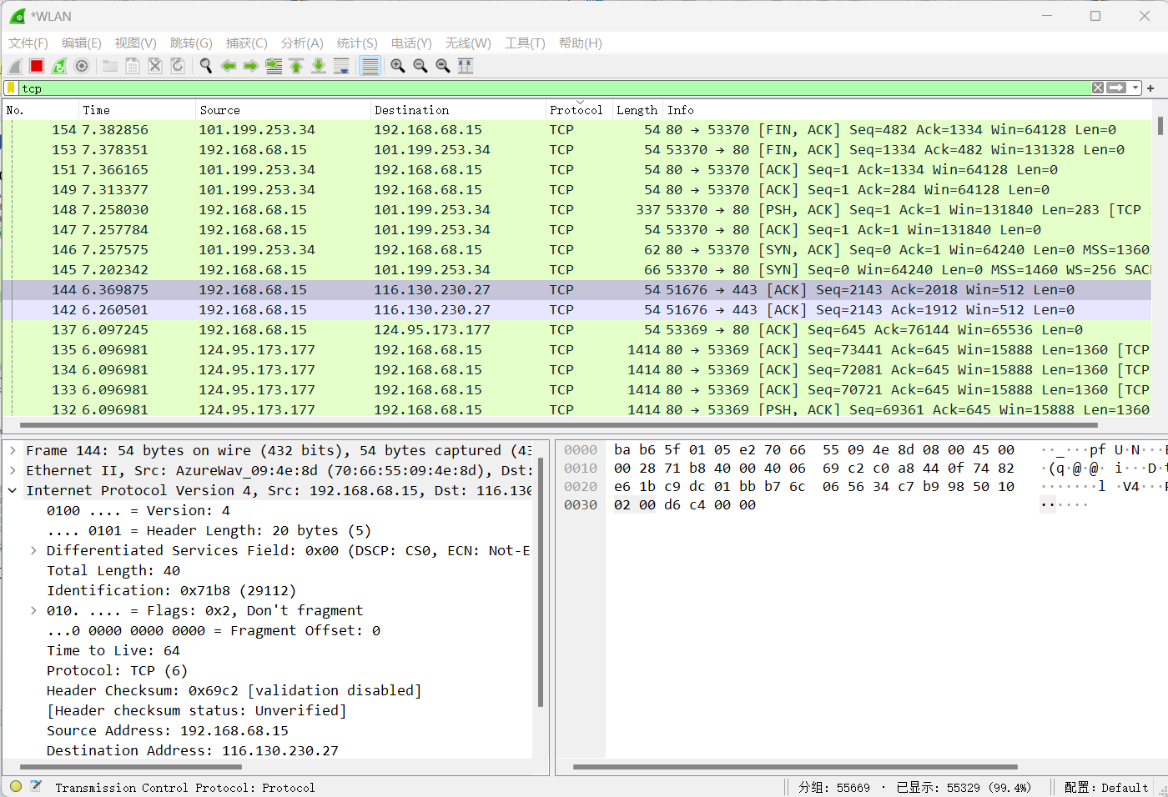

截图中这个 TCP 数据包，源 IP 为 192.168.68.15，目的 IP 为116.130.230.27，源端口为 51676，目的端口为 443。

分析：

**以太网头部：**

前 6 个字节 ba:b6:5f:01:05:e2为目的主机 MAC，往后 6 个字节 70:66:55:09:4e:8d为源主机 MAC，

往后 2 个字节为上层协议，0x0800 表示 IPv4 协议；

**以太网头部结束，现在是 ip 头部：**

往后 1 个字节 0x45 表示 IP 版本为 4，头部长度为 5，往后 1 个字节为区分服务，0x00 表示默认， 往后 2 个字节为总长度，0x0028 = 40，

往后 2 个字节为 id，值为 0x71b8，

往后 2 个字节为标志位+片偏移，值为 0x4000，

往后 1 个字节为 TTL，值为 0x40 = 64，

往后 1 个字节为上层协议，0x06 表示 TCP 协议，

往后 2 个字节为头部校验和，值为0x69c2，

往后 4 个字节为源 ip 地址 ，转换为 10 进制就是192.168.68.15，

往后4个字节为目的ip地址，转换为10进制就是116.130.230.27；

**ip 头部结束，现在是 TCP 头部：**

往后 2 个字节为源端口 0xc9dc = 51676，

往后 2 个字节为目的端口 0x01bb = 443，

往后 4 个字节为 seq = 0xb76c0656，

往后 4 个字节为 ack = 0x34c7b998，

往后 1 个字节中前四位为头部长度 为5，

往后 1 个字节中的后6位为标志位，分别为010000，

往后 2 个字节为窗口大小 0x0200 = 512，

往后 2 个字节为校验和 0xd6c4，

往后 2 个字节为紧急指针 0x0000；

**TCP 头部结束，接下来是数据。**

(2) UDP 分析

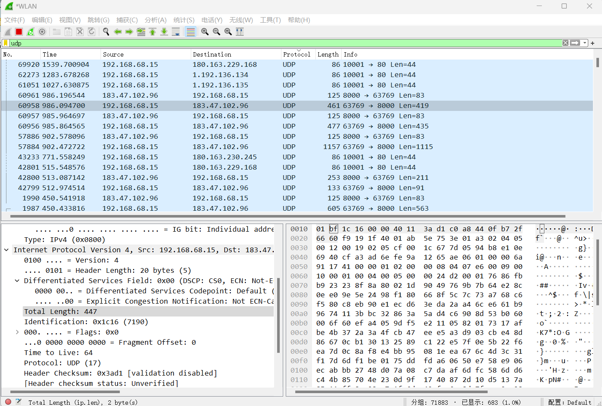

截图中这个 UDP 数据包，源 IP 为 192.168.68.15，目的 IP 为183.47.102.96，源端口为 63769，目的端口为 8000。

分析：

**以太网头部：**

前 6 个字节 ba:b6:5f:01:05:e2为目的主机 MAC，往后 6 个字节 70:66:55:09:4e:8d为源主机 MAC，

往后 2 个字节为上层协议，0x0800 表示 IPv4 协议；

**以太网头部结束，现在是 ip 头部：**

往后 1 个字节 0x45 表示 IP 版本为 4，头部长度为 5，

往后 1 个字节为区分服务，0x00 表示默认，

往后 2 个字节为总长度，0x01bf = 447，

往后 2 个字节为 id，值为 0x1c16，

往后 2 个字节为标志位+片偏移，值为 0x0000，

往后 1 个字节为 TTL，值为 0x40 = 64，

往后 1 个字节为上层协议，0x11 表示 UDP 协议，

往后 2 个字节为头部校验和，值为0x3ad1，

往后 4 个字节为源 ip 地址 ，转换为 10 进制就是192.168.68.15，

往后4个字节为目的ip地址，转换为10进制就是116.130.230.27；

**ip 头部结束，现在是 UDP头部：**

往后 2 个字节为源端口 0xf917 = 63769，

往后 2 个字节为目的端口 0x1f40 = 8000，

往后2个字节为长度0x01ab = 427

往后2个字节为校验和0x5e75

**UDP头部结束，往后是数据部分。**

**（二）利用 libpcap 编写捕包软件**

实验环境：Ubuntu16.04 x64

编程语言：C 语言

## 1. 需求分析

本程序需要运用 libpcap 来捕获本机数据包，并获取数据包中的四元组，将其展示给用户。

程序功能：

(1)捕获本机数据包（可以自定义过滤条件）；

(2)逐层解析数据包，获得 IPv4 数据包的源 ip、目的 ip、源端口、目的端口；

(3)将上述四元组写入文件（每次运行程序都新生成一个文件）。

## 2. 环境配置

直接终端执行安装：

Sudo apt install libpcap-dev

## 3. 数据结构设计

由于是逐层解析以太网数据帧，所以需要准备至少三种数据结构：以太网数据帧头、IPv4 数据报头、传输层报文头。具体如下：

数据结构的定义原则：1 字节数据定义为 u_char，2 字节数据定义为 u_short，其他 2 的倍数字节的数据（MAC 地址和 IP 地址）定义为 u_char 数组（TCP 的序列号和 ack 定义为 u_int，因为它们的表现形式就是一个数字，但地址我们通常是一个一个字节分开解析的）。

1. 以太网数据帧头

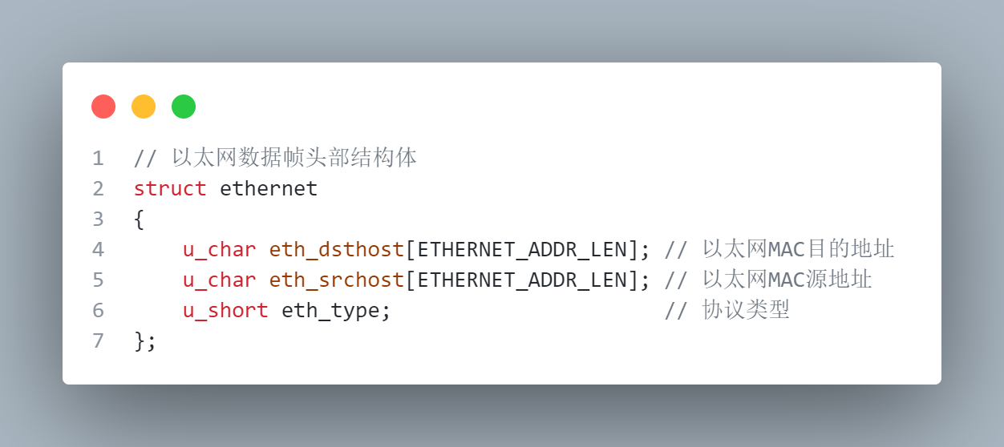

1. IPv4 数据报头

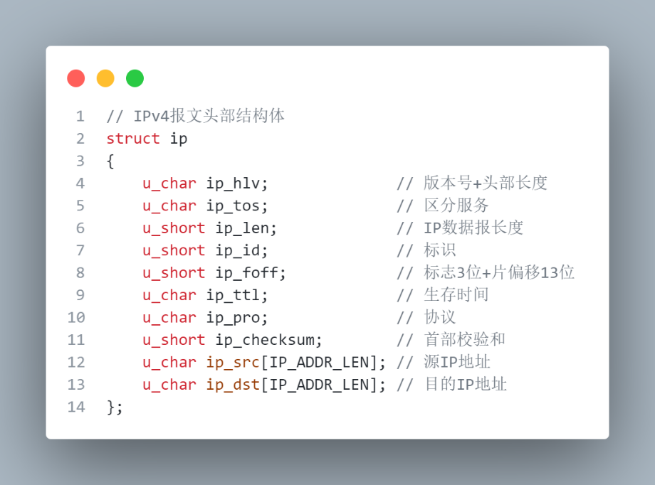

1. TCP 报文头

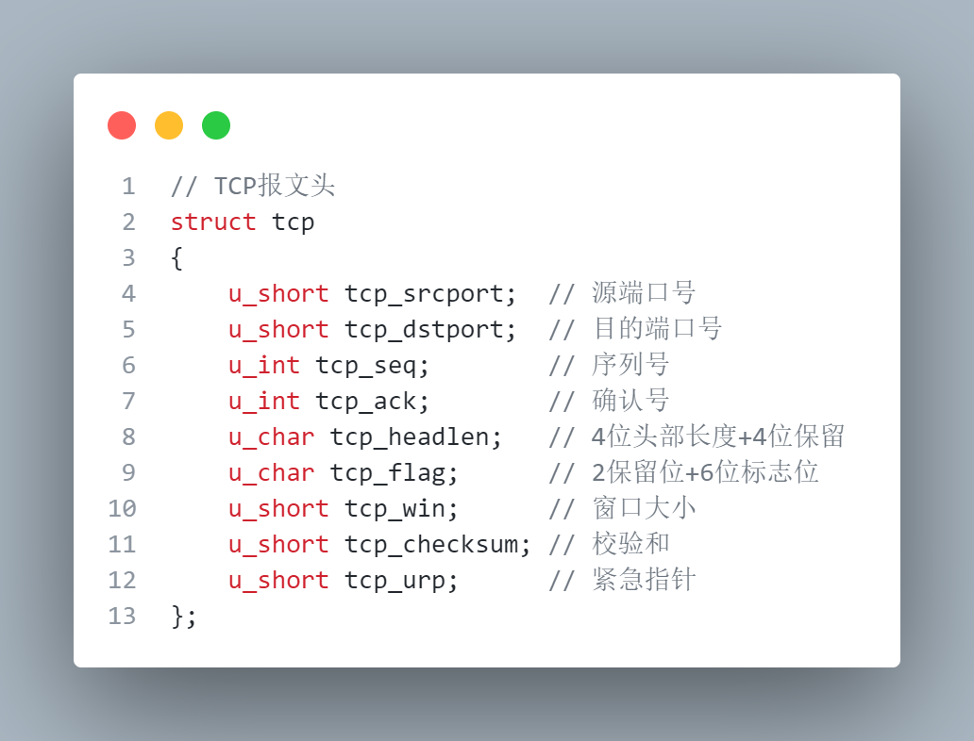

1. UDP 报文头

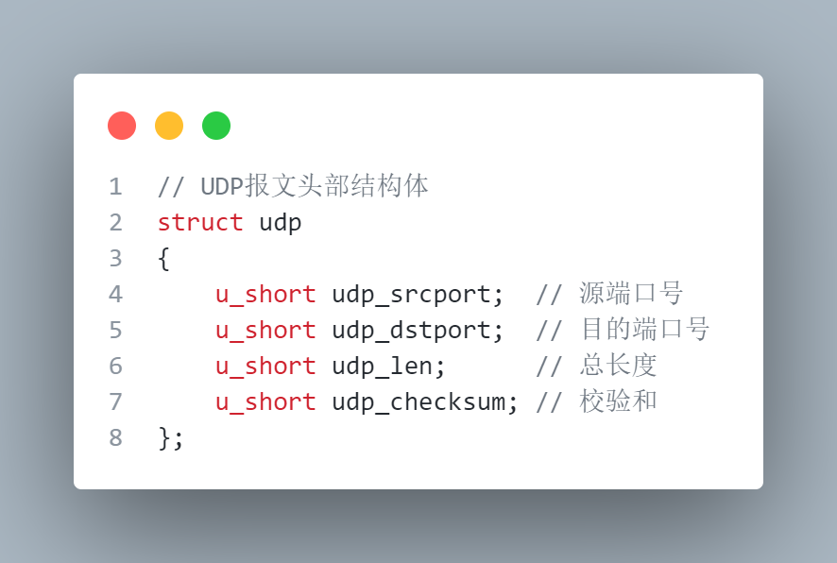

## 4. 回调函数设计

(1)创建以太网帧头、IP数据报帧头的数据结构，然后对捕获的数据报进行解析；其中，以太网帧头14字节，IP数据报帧头根据首部长度字段的值乘以4B进行确定。其中，由于IP地址可能为ipv6，所以使用64位进行存储网络地址转换后的结果。

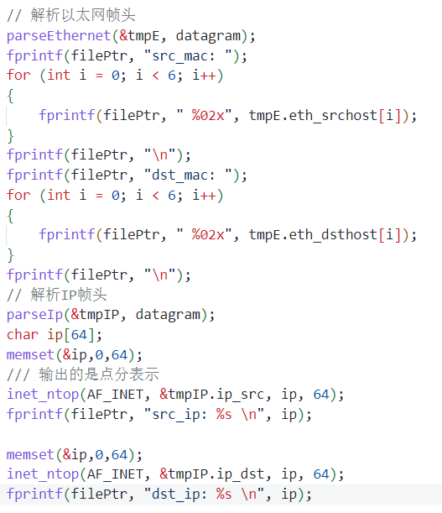

(2)在解析完IP数据报的首部信息后可以通过协议字段判断IP数据报往下报文的协议，其中程序只判断TCP和UDP的报文。TCP的协议为0x06，UDP的协议为0x11；获得协议号后根据相关的解析程序对其进行解析。

## 5. 主函数设计

第一步：使用 pcap_findalldevs()函数来获取网络设备。此步不用 pcap_lookupdev() 是因为官方并不推荐使用这个函数，有时第一个位置的网卡是一个虚拟网卡，用它进行下面的步骤会出现错误。

第二步：使用 pcap_open_live()函数来获得捕包描述字，由于只需要捕获本机数据包所以设置为非混杂模式。

第三步：如果有过滤条件的话（作为程序运行参数读入），设置过滤条件。

第四步：生成本次捕包的 txt 文件（格式如“capture_yyyy_mm_dd_hh_mm_ss.txt”， capture 后是生成文件的时间），并写入过滤条件和标题栏。

第五步：使用 pcap_loop()函数和回调函数 ethernet_callback()来循环捕包。

## 6. 编译运行

使用下列命令编译：

gcc pcap.c -Wall -lpcap -o pcap

其中-Wall 参数指打印所有警告信息，-lpcap 用来链接 pcap 库。 使用下列命令运行：

**sudo** ./pcap

捕包程序在运行时需要 root 权限，否则无法正常打开。

# 四、实验结果

1. **使用 wireshark 软件对协议进行还原**

该部分已经在前面阐述完毕。

1. **利用 libpcap 编写捕包软件**

以下为捕包时程序和文件输出：

1. 设置TCP为过滤条件

# 五、心得体会

1. 进一步掌握了以太网帧、IP数据报、TCP数据报以及UDP数据报的报文结构、各个字段的具体含义。
2. 深入学习使用Wireshark捕获数据包，并完成各层协议内容的分析。
3. 深入学习使用libpcab编写数据包的捕获程序，并将其结果输出到指定的文件当中，以便后续分析。